**Выбор наиболее подходящей службы Azure IoT для конкретного случая**

Центр Интернета вещей — это размещенная в облаке управляемая служба, которая действует в качестве центра сообщений для двусторонней связи между приложением Интернета вещей и устройствами, которыми оно управляет.

Azure IoT Central построен на основе Центра Интернета вещей, добавляя панель мониторинга, которая позволяет подключаться к устройствам Интернета вещей, отслеживать их и управлять ими.

Azure Sphere образует комплексное решение Интернета вещей с высоким уровнем безопасности для клиентов, которое охватывает все аспекты: от оборудования и операционной системы устройства до безопасного метода передачи сообщений с устройства в центр сообщений.

*Критерии:*

Важно ли защитить устройство от компрометации? (Azure Sphere)

Нужна ли панель мониторинга для отчетов и управления? (Azure IoT Central)

**Выбор оптимальной службы искусственного интеллекта в соответствии с вашими потребностями**

Машинное обучение Azure — это платформа для прогнозирования. Она состоит из инструментов и служб, позволяющих ей подключаться к данным для обучения и тестирования моделей и находить среди них ту, которая позволит максимально точно спрогнозировать будущий результат.

Azure Cognitive Services предоставляет готовые модели машинного обучения, позволяющие приложениям видеть, слышать, говорить, понимать и даже рассуждать.

Служба Azure Bot и Bot Framework — это платформы для создания виртуальных агентов, которые понимают вопросы и отвечают на них подобно людям. Служба Azure Bot немного отличается от Машинного обучения Azure и Azure Cognitive Services в том, что имеет определенное назначение. А именно, он создает виртуальный агент, который может взаимодействовать с человеком.

*Критерии:*

Вы создаете виртуального агента, который взаимодействует с человеком на естественном языке? (Azure Bot)

Вам нужна служба, способная распознавать содержимое и значение изображений, видео или аудио либо переводить текст на другой язык? (Azure Cognitive Services)

Вам нужно прогнозировать поведение пользователей или показывать им в приложении персонализированные рекомендации? (Azure Cognitive Services)

Будет ли ваше приложение прогнозировать будущие результаты, судя по частным историческим данным? (Машинное обучение Azure)

Вам нужно создать модель, используя собственные данные, или выполнять задачи, не указанные выше? (Машинное обучение Azure)

**Выбор оптимальной бессерверной технологии Azure для бизнес-сценария**

Служба Функции Azure позволяет разместить в облаке один метод или функцию, созданные на любом популярном языке программирования, и выполнять их в ответ на событие. Событием здесь может являться HTTP-запрос, новое сообщение в очереди или сообщение по таймеру.

Azure Logic Apps — это платформа разработки с малым количеством кода или без кода, размещенная в качестве облачной службы. Эта служба поможет автоматизировать и оркестрировать задачи, бизнес-процессы и рабочие процессы, для которых нужно интегрировать приложения, данные, системы и службы нескольких предприятий или организаций. Logic Apps упрощает проектирование и создание масштабируемых решений в облачной, гибридной или локальной среде.

Критерии:

Вам нужна оркестрация между известными API? (Azure Logic Apps)

Вам нужно выполнить пользовательские алгоритмы или специализированный анализ и поиск данных? (Функции Azure)

У вас есть автоматические задачи, написанные на императивном языке программирования? (Функции Azure)

Вы предпочитаете визуальный (декларативный) рабочий процесс (Azure Logic Apps)

или написание кода (императивный рабочий процесс) (Функции Azure)?

**Выбор оптимальных средств для разработки решений организациями**

**Azure DevOps Services**

Azure DevOps Services — это набор служб, которые охватывают все этапы жизненного цикла разработки программного обеспечения.

Azure Repos — это централизованный репозиторий исходного кода, в котором разработчики программного обеспечения, инженеры DevOps и специалисты по ведению документации могут публиковать свой код для проверки и совместной работы.

Azure Boards — это гибкий набор для управления проектами, включающий канбан-доски, отчеты, средства отслеживание идей и детализации работы от общих ситуаций до конкретных рабочих элементов и проблем.

Azure Pipelines — это средство автоматизации конвейера CI/CD.

Azure Artifacts — это репозиторий для размещения артефактов, таких как скомпилированный исходный код, которые можно передавать на этапы конвейера тестирования или развертывания.

Azure Test Plans — это средство автоматического тестирования, которое можно использовать с конвейером CI/CD для обеспечения качества перед выпуском программного обеспечения.

**GitHub и GitHub Actions**

GitHub — это, вероятно, самый популярный репозиторий кода для ПО с открытым кодом. GIT является децентрализованным средством управления исходным кодом, а GitHub — это размещенная версия GIT, которая выступает в качестве основного удаленного репозитория.

Она предоставляет следующие функциональные возможности:

общий репозиторий исходного кода со средствами, которые позволяют разработчикам выполнять проверку кода, добавляя комментарии и вопросы в веб-представлении исходного кода, перед его слиянием с основной базой кода;

управление проектами, включая канбан-доски;

отчеты о проблемах, их обсуждение и отслеживание;

средства автоматизации конвейера CI/CD;

вики-сайт для совместной работы над документацией;

выполнение в облаке или локальной среде.

**Azure DevTest Labs**

Azure DevTest Labs предоставляет автоматизированные средства для управления процессом создания, настройки и удаления виртуальных машин со сборками программных проектов. Таким образом, разработчики и тестировщики могут выполнять тесты в различных средах и с различными сборками.

Критерии:

Нужно ли автоматизировать создание лабораторий для тестирования и управлять ими? (Azure DevTest Labs)

Разрабатываете ли вы программное обеспечение с открытым кодом? (GitHub)

Какой уровень детализации разрешений требуется для управления исходным кодом и средств DevOps? (меньший – github, больший - Azure DevOps)

Насколько сложными должны быть ваши операции управления проектами и ведения отчетности, связанные с управлением исходным кодом и средствами DevOps? (менее – github, более - Azure DevOps)

Насколько тесно нужно интегрировать управление исходным кодом и средства DevOps со средствами сторонних поставщиков? (нет чётких рекомендаций)

**Выбор наиболее подходящего инструмента для настройки среды Azure и управления ею**

**Портал Azure**

Портал Azure — это пользовательский веб-интерфейс, с помощью которого можно получить доступ практически ко всем функциям Azure. Портал Azure предоставляет удобный графический пользовательский интерфейс для просмотра всех используемых вами служб, создания новых служб, настройки служб и просмотра отчетов. Именно с портала Azure большинство пользователей начинает свое знакомство с Azure.

**Мобильное приложение Azure**

Мобильное приложение Azure предоставляет доступ к вашим ресурсам Azure с устройств iOS и Android, когда вы находитесь вдали от своего компьютера.

**Azure PowerShell**

Azure PowerShell — это оболочка, которая позволяет разработчикам, специалистам DevOps и ИТ-специалистам выполнять команды, называемые командлетами (cmdlet).

**Azure CLI**

Интерфейс командной строки Azure CLI — это исполняемая программа, которая позволяет разработчикам, специалистам DevOps и ИТ-специалистам выполнять команды в Bash.

**Azure Resource Manager (ARM)**

С помощью шаблонов Azure Resource Manager (ARM) можно описывать ресурсы, которые вы хотите использовать, в декларативном формате JSON. Преимущество заключается в том, что весь шаблон ARM проверяется перед выполнением любого кода, чтобы убедиться, что ресурсы будут созданы и подключены должным образом. Затем шаблон управляет параллельным созданием этих ресурсов. То есть если вам нужно 50 экземпляров одного и того же ресурса, все 50 экземпляров создаются одновременно.

Критерии:

Нужно выполнить разовые действия по управлению, администрированию или созданию отчетов? (Azure PowerShell или Azure CLI)

Вам нужен способ, позволяющий многократно настраивать один или несколько ресурсов с гарантией правильного порядка создания всех зависимостей? (Azure Resource Manager (ARM))

Вы используете опыт администрирования Windows или Linux при написании скриптов? (Azure PowerShell или Azure CLI)

**Выбор наиболее подходящей службы мониторинга для обеспечения прозрачности, выполнения аналитики и устранения последствий сбоев**

**Помощник по Azure**

Помощник по Azure оценивает ресурсы Azure и предоставляет рекомендации, которые помогут повысить надежность, безопасность и производительность, а также повысить эффективность и сократить расходы. Помощник разрабатывался так, чтобы вы не тратили свое время на оптимизацию облака.

*Рекомендации разделены на пять следующих категорий.*

*Надежность*. Используется для поддержания и улучшения непрерывности работы критически важных для бизнеса приложений.

*Безопасность*. Используется для выявления угроз и уязвимостей, которые могут привести к брешам в системе безопасности.

*Производительность* — Используется для повышения скорости работы приложений.

*Стоимость*. Используется для оптимизации и снижения общих затрат на Azure.

*Операционная эффективность*. Помогает достичь высокой эффективности рабочих процессов, управляемости ресурсов и соответствия рекомендациям по развертыванию.

**Azure Monitor**

Платформа Azure Monitor предназначена для сбора, анализа, визуализации метрик и данных журналов из всей локальной среды и среды Azure. Она также позволяет выполнять действия на основе этих данных.

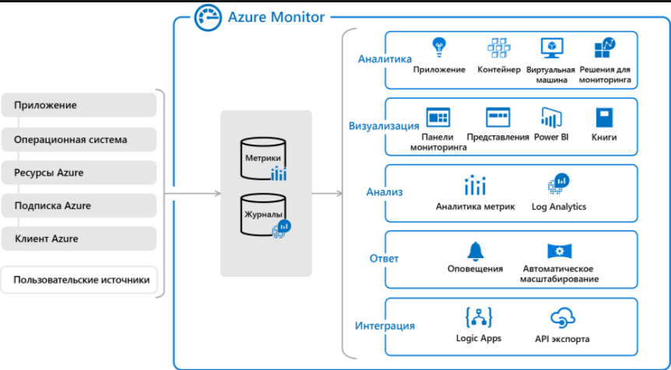

**Работоспособность служб Azure**

Работоспособность служб Azure предоставляет персонализированное представление работоспособности служб, регионов и ресурсов Azure, от которых вы зависите. Так как веб-сайт status.azure.com отображает сведения только о значительных проблемах, затрагивающих большое число клиентов Azure, полную картину вы не получите. В то же время Работоспособность служб Azure отображает все затрагивающие проблемы независимо от их масштаба. Проблемы служб возникают редко, но важно быть готовым к неожиданностям. Вы можете настроить предупреждения, которые помогут сортировать простои и плановое обслуживание. После сбоя Работоспособность служб представляет официальные отчеты об инцидентах, называемые анализом первопричин (RCA), которыми вы можете поделиться с заинтересованными лицами.

*Работоспособность служб помогает отслеживать события нескольких типов:*

*Проблемы со службой* — это проблемы в Azure, которые затрагивают вас прямо сейчас. Вы можете перейти к затронутым службам, регионам, обновлениям от команд инженеров, а также выбрать способ распространения и отслеживания свежей информации.

*События планового обслуживания* могут повлиять на вашу доступность. Вы можете получить перейти ко затронутым службам и регионам, а также получить сведения о том, как это событие затронет вас и что вы можете с этим сделать. Большинство таких событий никак вас не коснется, поэтому они здесь не отображаются. В том редком случае, когда потребуется перезагрузка, Работоспособность служб разрешит выбрать время обслуживания, чтобы минимизировать простой.

*Рекомендации по работоспособности* — это проблемы, требующие от вас действий, чтобы избежать перерывов в обслуживании, в том числе прекращения использования служб и критических изменений. Рекомендации по работоспособности объявляются заранее, чтобы вы могли спланировать свои действия.

Критерии:

Вы хотите анализировать использование Azure, чтобы снизить затраты, повысить устойчивость или усилить безопасность? (Помощник по Azure)

Вам нужен мониторинг служб Azure или потребления Azure? (Работоспособность служб Azure)

Хотите оценивать настраиваемые события наряду с другими метриками использования? (Azure Monitor)

Нужно настроить предупреждения о сбоях или автоматическом масштабировании, подразумевающем развертывание новых экземпляров? (Azure Monitor)